Муниципальное общеобразовательное бюджетное учреждение

Талаканская средняя общеобразовательная школа № 5

**Научно - исследовательская работа по теме:**

**«СОЗДАНИЕ И ИССЛЕДОВАНИЕ РАБОТЫ УСТРОЙСТВА**

**ПО ПЕРЕДАЧЕ БЕСПРОВОДНОГО ЭЛЕКТРИЧЕСТВА»**

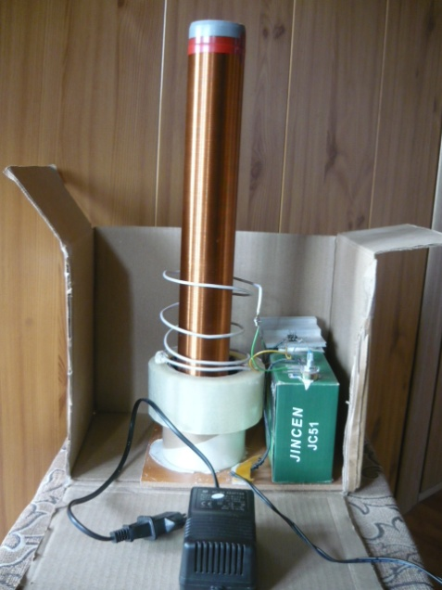

Работу выполнили: Мироненко Александр, 11 класс,

Петренко Михаил, 9 класс

Руководитель: Кукнерик Дина Романовна,

учитель физики высшей квалификационной категории

Талакан, Амурская область

2017 г.

Содержание

Введение…………………………………………………………………3-4

# Из истории. Никола Тесла и его изобретения……………….. 4-6

# Катушка Теслы…………………………………………………. 6-9

### Современное применение идей Теслы………………………… 9

1. Наше устройство………………………………………………..10-11
2. Результаты исследования…………………………………….....12

Список используемой литературы……………………………………12

**Аннотация:**

*В работе рассматривается один из способов создания простейшего устройства беспроводного электричества на основе качера Бровина. Демонстрируется принцип его работы, сформулированы выводы по результатам исследования. Рассматриваются современные применения идей Николы Теслы.*

**Введение**

**Актуальность темы:**

Мы воспринимаем электричество как самое обыденное явление. Однако, сам ток доходит к нам, увы, лишь по проводам. Это всё очень далеко от того, что Никола Тесла мог делать более 100 лет назад, и чего современная физика не может объяснить до сих пор. Ещё в 1900–х годах Никола Тесла мог передавать на огромные расстояния ток без проводов, получать ток 100 млн. ампер и напряжение 10 тыс. вольт. И поддерживать такие характеристики любое необходимое время. Современная физика достичь таких показателей просто не в состоянии. Современные учёные достигли лишь планки в 30 миллионов ампер (при взрыве электромагнитной бомбы), и 300 миллионов при термоядерной реакции - да и то, на доли секунды. Однако, в наше время, энтузиасты и учёные мира пытаются повторить опыты гениального учёного и найти им применение.

**Цель исследовательской работы:** Создать устройство по передаче беспроводного электричества.

**Задачи:**

1. Изучить биографию Николы Теслы и историю изобретения трансформатора Тесла.

1. Собрать действующую катушку Теслы, изучить ее работу, пронаблюдать образование искрового разряда.
2. Демонстрация невероятных свойств электромагнитного поля катушки Тесла и необыкновенно интересных опытов по применению катушки.

**Предмет исследования**: Катушка Тесла.

**Гипотеза исследования**: 1. Вокруг катушки Тесла образуется электромагнитное поле огромной напряженности 2. Электромагнитное поле катушки Тесла способно передавать электрический ток без проводным способом.

# Никола Тесла и его изобретения

# Ни́кола Те́сла (10 июля 1856 г (Хорватия) – 7 января 1943 г (Нью-Йорк, США)) — физик, инженер, изобретатель в области электротехники и радиотехники.

Никола Тесла широко известен благодаря своему научно-революционному вкладу в изучение свойств электричества и магнетизма. Теоретические работы учёного дали основу для изобретения и развития многих современных устройств, работающих на переменном токе. Именем Н. Тесла названа единица измерения магнитной индукции. Среди многих наград учёного — медали Э. Крессона, Дж. Скотта, Т. Эдисона. Современники-биографы считали Тесла «человеком, который изобрёл XX век» и «святым заступником» современного электричества, который получил повсеместное признание как выдающийся инженер-электротехник и изобретатель. Его считают одним из гениев 20 века. Многие изобретения Тесла до сих пор хранятся правительством США под грифом "Совершенно секретно". Он настолько обогнал науку, что многие из его опытов учёные не могут повторить даже сейчас. Он открыл переменный ток, флюоресцентный свет, беспроводную передачу энергии, построил первые электрические часы, турбину, двигатель на солнечной энергии. Он включал и выключал электродвигатель дистанционно, в его руках сами собой загорались электрические лампочки. По идее, от экспериментатора не должно было бы остаться и уголька. А Тесла улыбался, как ни в чём не бывало. Убивает не напряжение, а сила тока и ток высокой частоты проходит только по поверхностным покровам. Но это мы знаем сейчас. А Тесла знал это более 100 лет назад.  
 Теоретики современной физики так и не смогли дать толкование взглядам Тесла на физическую реальность. Почему он сам не сформулировал своей теории? Ответа на этот вопрос мы уже не узнаем.

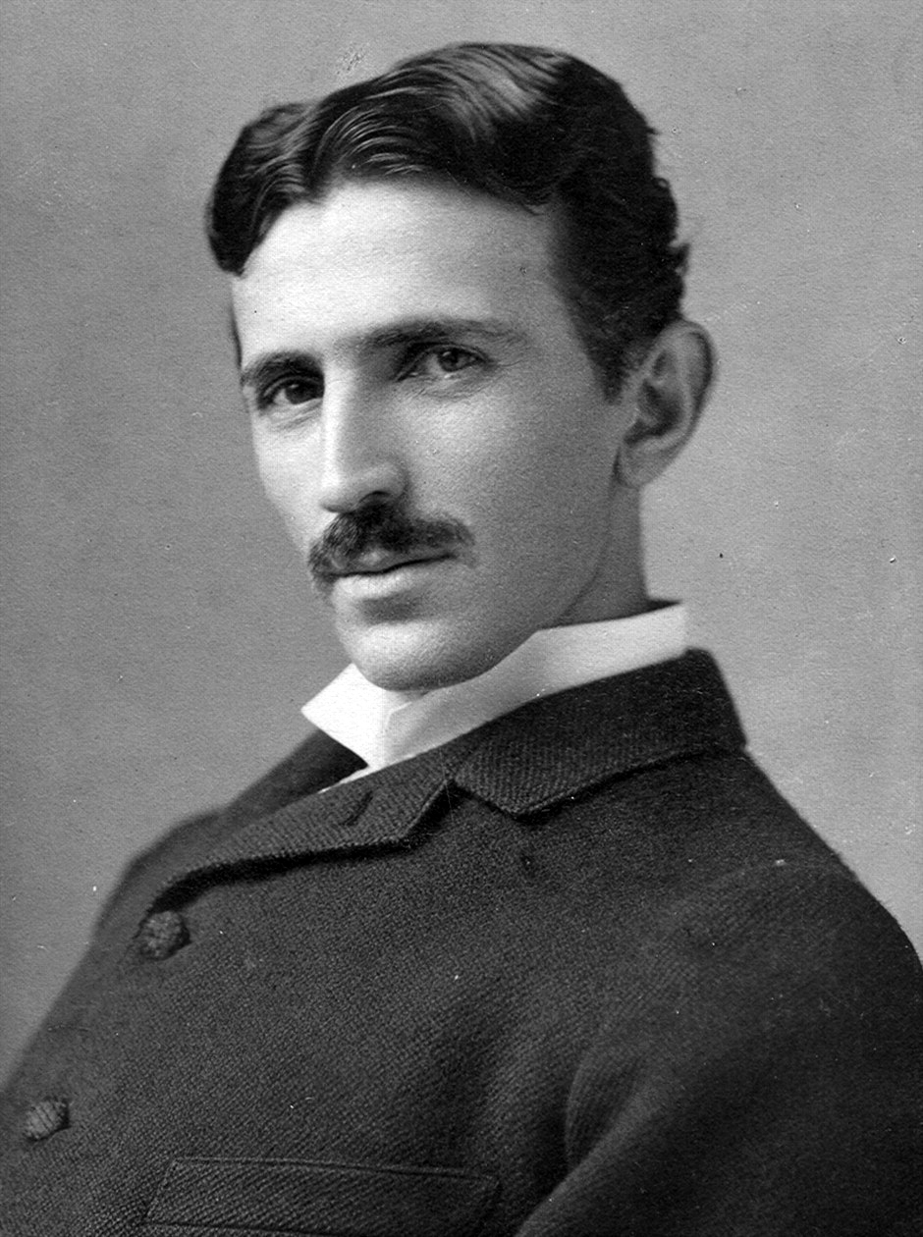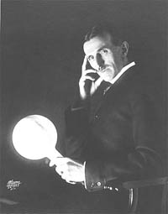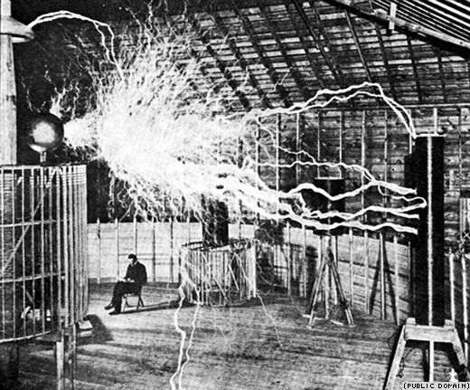

Большое количество исследований были связаны с беспроводной передачей электричества. С чего же началась слава Николы Теслы, как «отца» беспроводного электричества? Началось все в 1892 году, когда Никола Тесла в рамках научной конференции в Лондоне провел ток по одиночному проводу, который, по сути, являлся незамкнутой цепью. При этом медный провод оставался совершенно холодным. Эта система работала без заземления. Вскоре, после этого, в США ученый демонстрирует первую в мире лампочку, зажженную без помощи проводов и свой беспроводной электродвигатель. В основе этих изобретений лежал принцип электрических колебаний все в том же единственном проводе. Никола Тесла считал, что использование подобных ламп экономически более выгодно. Ведь потери энергии минимальны. Так же он отмечал, что свет, производимый его лампой, наиболее близок к естественному освещению. Давая интервью газете Нью-Йорк Сан в 1901 году, ученый заявил, что система беспроводного освещения помещений готова к коммерческому использованию. Но особого распространения такая система освещения не получила. Позднее Никола Тесла предположил, что для передачи электрического тока можно использовать колебания электрического поля Земли. И тогда задача передачи энергии и информации на любые расстояния будет решена. На основе этих исследований в Колорадо-Спрингс был собран Трансформатор Тесла. Он создавал электромагнитные колебания с частотой 150 кГц и длиной волны 2000 метров. Генерируемые им электромагнитные волны концентрическими кругами расходились по поверхности планеты и сходились в противоположной точке земного шара. Практическим итогом всех этих исследований стала энергетическая установка на Лонг-Айленде, которая зажгла цепь из 200 лампочек на протяжении 25 миль от источника тока.

К сожалению, вскоре после этого финансирование закончилось, и лабораторию на Лонг-Айленде пришлось закрыть. После закрытия этого проекта Тесла не развивал дальше идею беспроводной передачи электричества. Он занимался развитием радиотехники (ему принадлежит система радиолокации подводных лодок), проектировал паровые турбины, насосы, электросчетчики и спидометры. Многие его изобретения до сих пор используются в науке, а так же в повседневной жизни.

**2. Катушка Теслы**

С помощью катyшки высотой в 61 метр, полюс котоpой возглавляла большая медная сфеpа, возвышающаяся над лабоpатоpией, Никола Тесла генеpиpовал потенциалы, pазpяжающиеся стpелами молний длиной до 40 метров. Гром от высвобождающейся энергии мог быть услышан за 24 километра. Вокруг экспериментальной башни пылал шар света диаметром в 30 метров.

Выходное напряжение трансформатора Тесла может достигать нескольких миллионов вольт. Это напряжение в резонансной частоте способствует созданию внушительных электрических разрядов в воздухе. Трансформатор использовался учёным для генерации и распространения электрических колебаний, направленных на управление устройствами на расстоянии без проводов (телеуправление).

Некоторые катушки Тесла создавались с большим прицелом на будущее, другие - исключительно в развлекательных целях. Первый такой прибор, являющийся, по сути, классическим резонансным трансформатором, был создан и запатентован Николой Тесла еще в 1896 году.

Трансформатор Теслы основан на использовании резонансных стоячих электромагнитных волн в катушках. Его первичная обмотка содержит небольшое число витков и является частью искрового колебательного контура, включающего в себя также конденсатор и искровой промежуток. Вторичной обмоткой служит прямая катушка провода. При совпадении частоты колебаний колебательного контура первичной обмотки с частотой одного из собственных колебаний (стоячих волн) вторичной обмотки вследствие явления резонанса во вторичной обмотке возникнет стоячая электромагнитная волна и между концами катушки появится высокое переменное напряжение.

Работу резонансного трансформатора можно объяснить на примере обыкновенных качелей. Если их раскачивать в режиме принудительных колебаний, то максимально достигаемая амплитуда будет пропорциональна прилагаемому усилию. Если раскачивать в режиме свободных колебаний, то при тех же усилиях максимальная амплитуда вырастает многократно. Так и с трансформатором Теслы — в роли качелей выступает вторичный колебательный контур, а в роли прилагаемого усилия — генератор. Их согласованность («подталкивание» строго в нужные моменты времени) обеспечивает первичный контур или задающий генератор (в зависимости от устройства).

**Описание простейшей конструкции:**

Простейший трансформатор Теслы включает в себя входной трансформатор, катушку индуктивности, состоящую из двух обмоток — первичной и вторичной, разрядник (прерыватель, часто встречается английский вариант Spark Gap), конденсатор, тороид (используется не всегда) и терминал (на схеме показан как «выход»).

Первичная обмотка обычно содержит всего несколько витков медной трубки или провода большого диаметра, а вторичная около 1000 витков провода меньшей площади сечения. Первичная катушка может быть плоской (горизонтальной), конической или цилиндрической (вертикальной). В отличие от обычных трансформаторов, здесь нет ферромагнитного сердечника. Таким образом, взаимоиндукция между двумя катушками гораздо меньше, чем у трансформаторов с ферромагнитным сердечником. Первичная катушка вместе с конденсатором образует колебательный контур, в который включён нелинейный элемент — разрядник.

Разрядник, в простейшем случае, обыкновенный газовый, представляет собой два массивных электрода с регулируемым зазором. Электроды должны быть устойчивы к протеканию больших токов через электрическую дугу между ними и иметь хорошее охлаждение.

Вторичная катушка также образует колебательный контур, где роль конденсатора, главным образом, выполняют ёмкость тороида и собственная межвитковая ёмкость самой катушки. Вторичную обмотку часто покрывают слоем эпоксидной смолы или лака для предотвращения электрического пробоя.

Терминал может быть выполнен в виде диска, заточенного штыря или сферы и предназначен для получения предсказуемых искровых разрядов большой длины.

Таким образом, трансформатор Теслы представляет собой два связанных колебательных контура, что и определяет его замечательные свойства и является главным его отличием от обычных трансформаторов. Для полноценной работы трансформатора эти два колебательных контура должны быть настроены на одну резонансную частоту. Обычно в процессе настройки подстраивают первичный контур под частоту вторичного путём изменения ёмкости конденсатора и числа витков первичной обмотки до получения максимального напряжения на выходе трансформатора.

|  |
| --- |
| Аттракцион Dr Megavolt в Окленде (США) |
| Аттракцион Dr Megavolt в  Окленде (США). |

|  |
| --- |
| Оригинальное противоугонное средство, работающее по принципу все тех же катушек. |
| Оригинальное противоугонное средство, работающее по принципу все тех же катушек. |

|  |
| --- |
| Катушки теслы иногда называют трансформаторами Теслы - это синонимы. |
| Катушки Теслы называют трансформаторами Теслы. |

К сожалению, катушки Тесла мы используем чаще, как красивые игрушки. И выглядим наверно, как человек, забивающий микроскопом гвозди...

### Современное применение идей Николы Теслы

* Переменный ток, впервые полученный Николой Тесла, является основным способом передачи электроэнергии на большие расстояния
* Электрогенераторы, которые изобрел Никола Тесла, являются основными элементами в генерации электроэнергии на ГЭС, АЭС, ТЭС и т. д.
* Электродвигатели используются во всех современных электропоездах, электромобилях, трамваях, троллейбусах
* Радиоуправляемая робототехника получила широкое распространение не только в детских игрушках и беспроводных телевизионных и компьютерных устройствах (пульты управления), но и в военной сфере, в гражданской сфере, в вопросах военной, гражданской и внутренней, а также и внешней безопасности стран.
* Беспроводные заряжающие устройства начинают использоваться для зарядки мобильных телефонов или ноутбуков.
* Оригинальные современные противоугонные средства для автомобилей работают по принципу все тех же катушек.

Использование в развлекательных целях и в медицине.

1. **Наше устройство**

На основе качера Бровина нами собрана катушка Тесла. Качер – это устройство, которое генерирует высокое напряжение высокой частоты. Качер Бровина отличается от катушки Тесла наличием транзистора. Слева схема катушки Тесла, справа схема качера Бровина, взятого за основу нашего устройства.

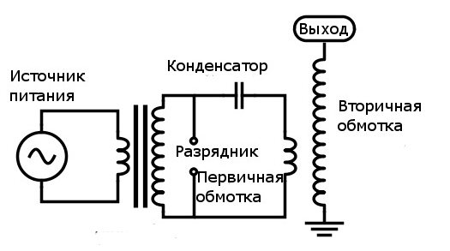 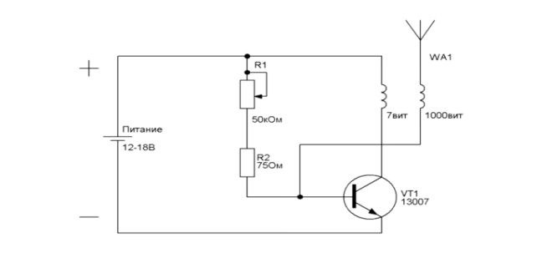

**Наша установка состоит из трех блоков.**

Первый блок (Блок 1) состоит из адаптера, понижающего напряжение с 220В до 12В

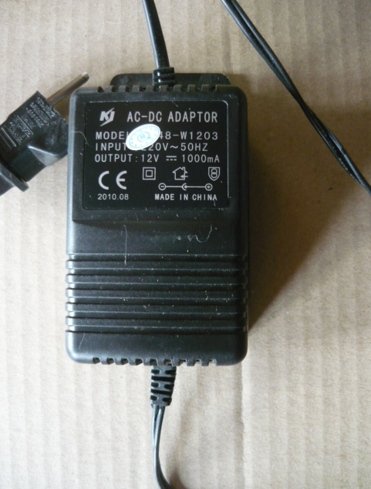 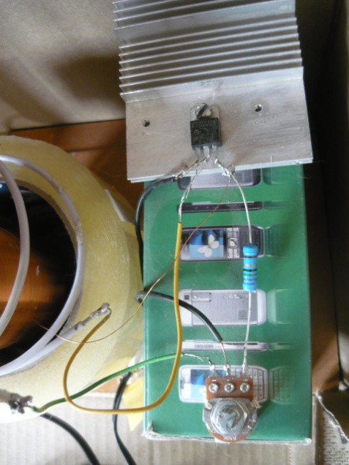 

Второй блок (Блок 2) представляет собой генератор высокой частоты на основе блокинг- генератора и выпрямителей напряжения от питающего трансформатора, выполненный на полупроводниковом выпрямительном диоде (VD) и фильтрующем электролитическом конденсаторе (C), который даёт выпрямленное напряжение величиной 60В. Непосредственно сам генератор выполнен на одном транзисторе В50К. Фильтр частот это конденсатор (С) емкостью 0,1 мкФ. Для стабильной работы катушки и предотвращения перегрева транзистора, его необходимо установить на охлаждающий радиатор.

Третий блок (Блок 3) это и есть сам трансформатор Теслы (Т). Трансформатор представляет собой катушку с двумя обмотками. В отличие от других трансформаторов, здесь нет никакого ферромагнитного сердечника и таким образом взаимоиндукция между двумя катушками маленькая. Первичная обмотка диаметром 7 см имеет 4 витка, намотанных алюминиевым проводом диаметром 1,5 мм. Вторичная обмотка намотана на пластиковый каркас диаметром 5 см, длиной 40 см и имеет около1200 витков, намотанных в один слой медным проводом диаметром 0,33 мм. Вторичная обмотка вложена в первичную обмотку.

Таким образом, устройство является полупроводниковым разрядником, в котором разряд электрического тока происходит без образования электрической дуги, после чего кристалл транзистора полностью восстанавливается после пробоя. Объясняется это тем, что мы имеем обратимый лавинный пробой.

Демонстрация работы катушки.

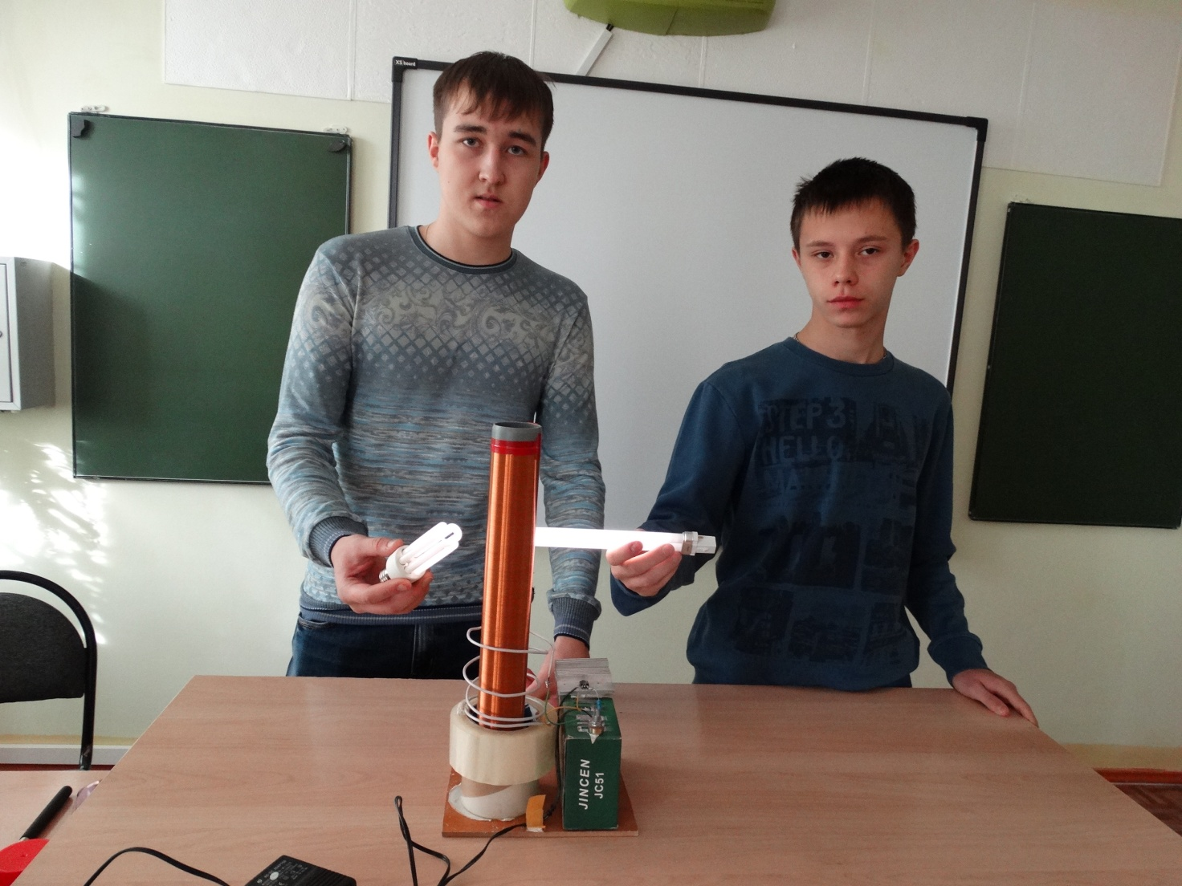

# Результаты исследования

Можно подвести некоторые итоги. Наши гипотезы подтвердились: 1) лампочки, наполненные инертным газом, светятся вблизи катушки, следовательно, вокруг установки действительно существует электромагнитное поле высокой напряженности; 2) лампочки загорались сами по себе в руках на определенном расстоянии, значит, электрический ток может передаваться без проводов.

Необходимо отметить и еще одну важную вещь: действие этой установки на человека:

Как Вы заметили, при работе мы не ощущали действия тока: токи высокой частоты, которые проходят по поверхности человеческого организма не причиняют ему вреда, наоборот, оказывают тонизирующее и оздоровительное действие, это используется даже в современной медицине. Однако надо заметить, что электрические разряды, которые Вы видели, имеют высокую температуру, поэтому долго ловить молнию руками не советуем!

ЛИТЕРАТУРА

1. *Марк Сейфер* Абсолютное оружие Америки. - М: Эксмо, 2005.
2. *Пиштало В.* Никола Тесла. Портрет среди масок. - М: Азбука-классика, 2010
3. *Ржонсницкий Б. Н.* Никола Тесла. Жизнь замечательных людей. Серия биографий. Выпуск 12.  - М: Молодая гвардия, 1959.
4. *Цверава Г. К.* Никола Тесла, 1856-1943. - Ленинград. Наука, 1974.
5. *Фейгин О.* Никола Тесла: Наследие великого изобретателя. - М.: Альпина нон-фикшн, 2012.

ИНТЕРНЕТ РЕСУРСЫ

1. Тесла и его изобретения. <http://www.374.ru/index.php?x=2007-11-19-20>

2. Видеоподборка опытов Николы Тесла. <http://ntesla.at.ua/news/2009-07-12-13>

3. Википедия <https://ru.wikipedia.org/wiki/%D0%A2%D1%80%D0%B0%D0%BD%D1%81%D1%84%D0%BE%D1%80%D0%BC%D0%B0%D1%82%D0%BE%D1%80_%D0%A2%D0%B5%D1%81%D0%BB%D1%8B?veaction=edit&section=3>